**Министерство науки и высшего образования Российской Федерации**

ФГБОУ ВО «Алтайский государственный университет»

Колледж Алтайского государственного университета

Отделение экономики и информационных технологий

**ЛАБОРАТОРНАЯ РАБОТА №4**

По дисциплине «Обеспечение качества функционирования компьютерных систем»

Выполнил студент

3 курса К.205с11-4 группы

Липин Евгений Вячеславович

_______________________

(подпись)

Преподаватель

Смолин Егор Викторович

Работа защищена

«___»______________ 2024 г.

Оценка _________________

________________________

(подпись)

Барнаул, 2024

**Лабораторная работа №4**

**Тема**: Выявление первичных и вторичных ошибок

**Цель**: формировать умение разбивать программу на модули и проводить отладку отдельных модулей.

**Ход** **работы**

1. Ознакомиться с теоретической частью.

2. Выполнить практическое задание.

3. Ответить на контрольные вопросы.

4. Оформить отчет

**Математическая модель задачи**

**Переменные:**

* t — результат вычисления, целевая переменная.
* x— угол в радианах, определяющий аргумент косинуса.
* y— угол в радианах, определяющий аргумент синуса.
* z— переменная, используемая в дробной части формулы.

**Назначение переменных:**

* x и y необходимы для вычисления косинуса и синуса.
* z используется для дополнительного расчетного выражения.
* t— конечный результат вычислений, который мы хотим получить.

**2. Описание программы**

Программа представляет собой графическое приложение, которое позволяет пользователю выполнять математические вычисления на основе введенных значений переменных x , y и z . В приложении существует два интерфейса для разных вычислений с использованием разных математических формул.

**3. Входные данные**

* **Для первого таба:**
  + X– Входное значение типа **double**, введенное пользователем через текстовое поле **inputXTextField**.
  + Y– Входное значение типа **double**, введенное пользователем через текстовое поле **inputYTextField**.
  + Z– Входное значение типа **double**, введенное пользователем через текстовое поле **inputZTextField**.
* **Для второго таба:**
  + X– Входное значение типа **double**, введенное пользователем через текстовое поле **x2TextField**.
  + Y– Входное значение типа **double**, введенное пользователем через текстовое поле **y2TextField**.
  + **Выбор операции**: Пользователь выбирает одну из трёх операций (косинус, квадрат, экспоненциальная) с помощью соответствующих кнопок (**cosXRadioButton**, **sqrXRadioButton**, **expXRadioButton**).

**4. Выходные данные**

* **Для первого таба:**
  + Значение переменной tt , вычисленное по формуле в текстовом поле **outputTextArea**.
* **Для второго таба:**
  + Результат вычислений, основанный на выбранной операции, выводится в текстовом поле **output2TextArea**.

**5. Обработка ошибок**

При вводе некорректных данных (нечисловых значений) программа отображает сообщение об ошибке через **JOptionPane**, предлагая пользователю ввести числа.

**6. Логика программы**

* **Первая вкладка:**
  + Выполняет вычисление по формуле:
* 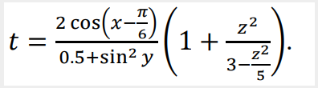

**Вторая вкладка:**

* + В зависимости от выбора пользователя (косинус, квадрат, экспонента) выполняет одну из следующих формул:
  + 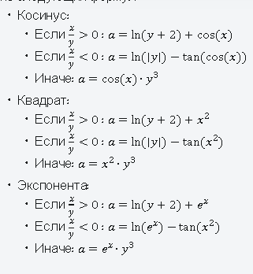

**7. Структура программы**

* В программе используются компоненты Swing для графического интерфейса: **JPanel**, **JTabbedPane**, **JTextField**, **JTextArea**, **JButton**, **JRadioButton**, **JLabel**.

**Работа программы:**

**Первая вкладка:**

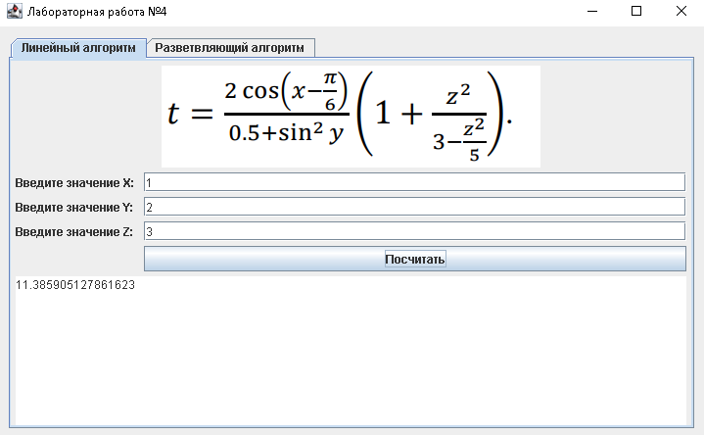

Рисунок 1– Ввод данных и расчет значений

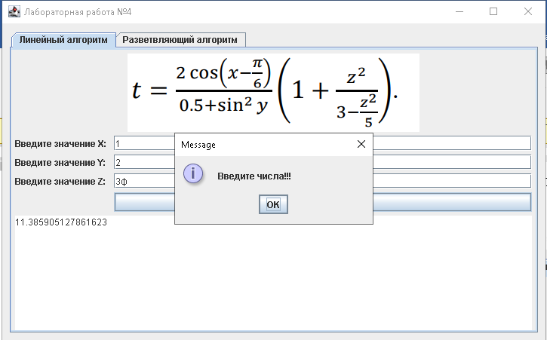

Рисунок 2 – Обработка ввода неверных значений

**Вторая вкладка:**

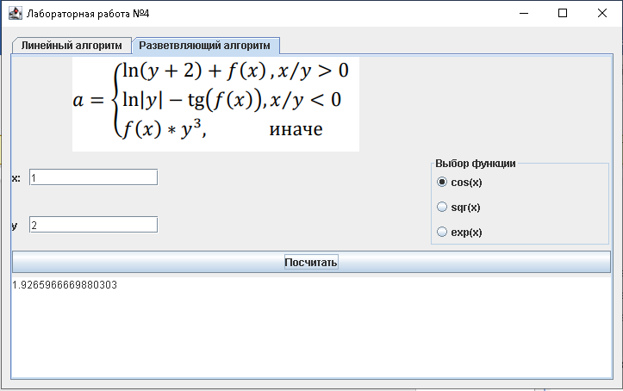

Рисунок 3 – Ввод данных и расчет значений

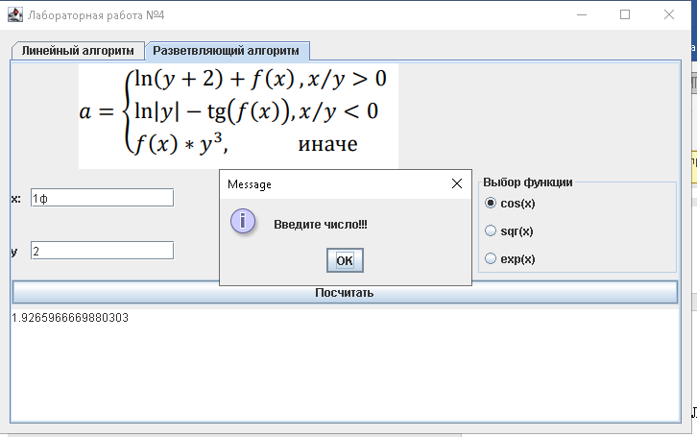

Рисунок 4 – Обработка ввода неверных значений

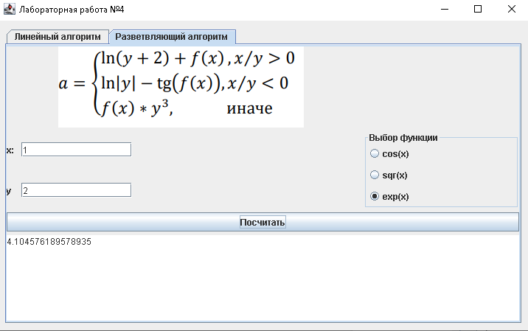

Рисунок 5 – Выбор функции

**Тестирование:**

|  |  |  |  |  |  |
| --- | --- | --- | --- | --- | --- |
| **Тест №** | **Вкладка** | **Входные данные** | **Ожидаемый результат** | **Фактический результат** | **Итог** |
| 1 | 1 | X= π/6;y=0;z=5; | -46 |  | + |
| 2 | 1 | 0;0;1 | 5.42 |  | + |
| 3 | 1 | 0;0;0 | 3.99 |  | + |
| 4 | 1 | Проверка нечислового ввода |  |  | + |
| 5 | 2 | Выбор косинуса, положительное отношение  1;1 | 2,098 |  | + |
| 6 | 2 | Выбор квадрата, отрицательное отношение  -1;1 | -0.017 |  | + |
| 7 | 2 | Выбор экспоненты, равенство  0;1 | 1 |  | + |
| 8 | 2 | Выбор экспоненты, равенство  1;0 | Деление на ноль невозможно  3я функция |  | - |